Pl@ntnet
Los smartphones a veces son capaces de convertirse en herramientas realmente útiles, como lo es en el caso de esta aplicación, PlantNet.
Plantnet es una aplicación para smartphones gratuita que está disponible para dispositivos iOS y Android
Desarrollada por un grupo de investigadores botánicos franceses, esta app se propone sacarnos de duda ante esas plantas que nos encantan y no sabemos nombrar.
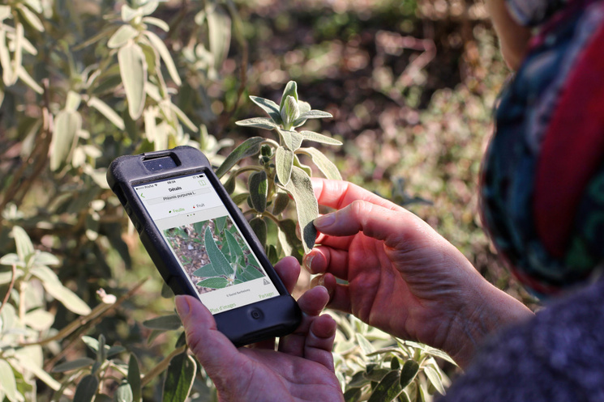
Si eres un amante de las plantas y te interesa conocer todo lo relacionado con ellas, Plantnet es la app que no debes dejar de tener en tu Android.
Tú haces la foto, marcas su categoría (fruta, flor, o planta) y la aplicación te devuelve el nombre común y el científico de la planta o te arroja resultados similares si no encaja al 100% en ninguna entrada de su base de datos.
También funciona a la inversa: si crees que has encontrado una planta que no está inscrita en este censo de la población vegetal del planeta, puedes contribuir. Eso sí, antes de publicar tu aportación, los responsables supervisan tus propuestas.
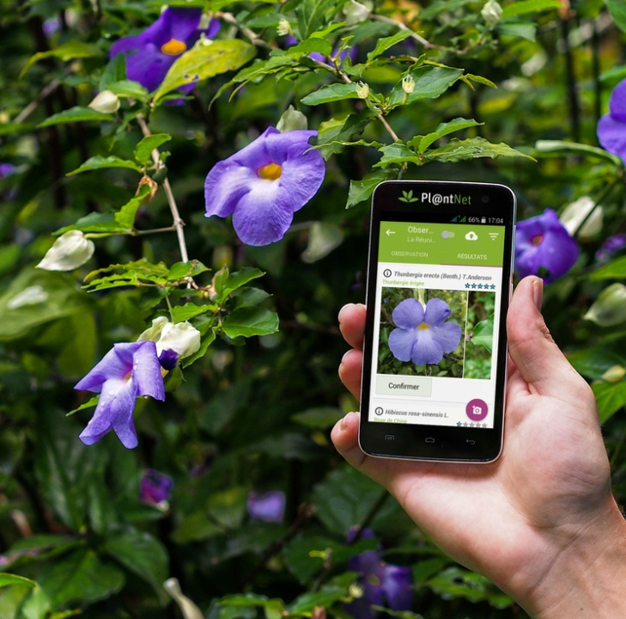
Con PlantNet puedes conocer todo lo relacionado con las plantas. Podrás ver muchas de ellas, conocer sus nombres comunes y los científicos, conocer sus características para que nos sea más simple identificarlas, etc. Todas las explicaciones son simples de entender y se incluyen fotos de cada una de las plantas. Además, puedes usar la app como si se tratara de un libro o bien puedes filtrar las diferentes plantas para encontrar la información de la que buscas en todo momento.
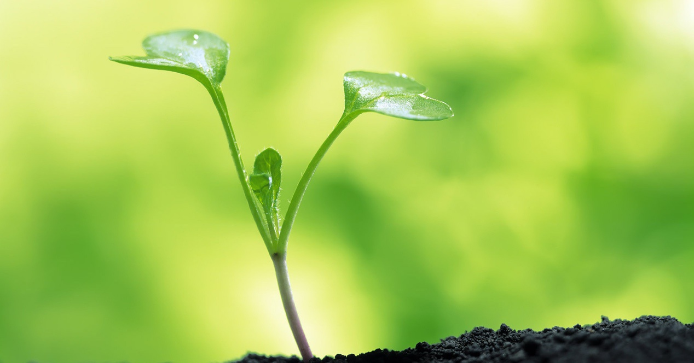
La aplicación tiene sus limitaciones y habrá que aprender a utilizarla de forma precisa para que esta sea capaz de identificar las plantas que estamos fotografiando. Por ejemplo, se nos recuerda que es más fácil identificar una planta si captamos únicamente una fotografía de una de las hojas de dicha planta con un fondo uniforme en lugar de intentar captar una fotografía en la que aparecen varias plantas diferentes en la captura, por muy centrada que aparezca la planta.

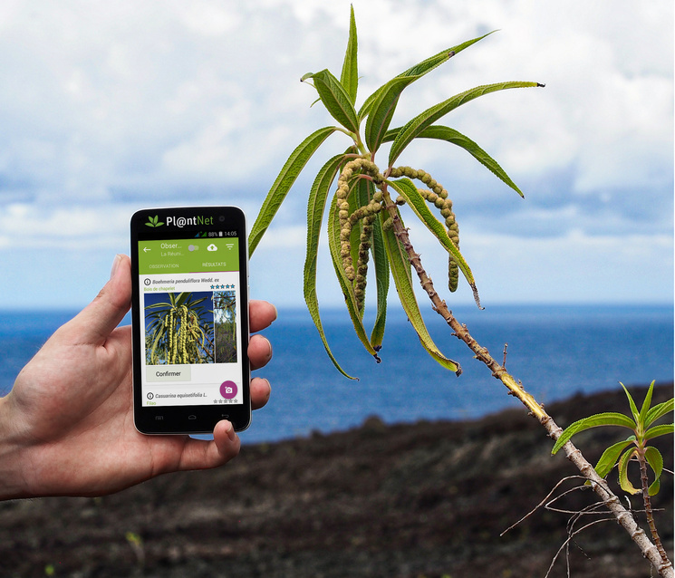
Ventajas:
Es gratis, intuitiva, bien diseñada y muy abierta a la colaboración.
Inconvenientes:
La planta debe verse nítidamente, algo no siempre posible.

